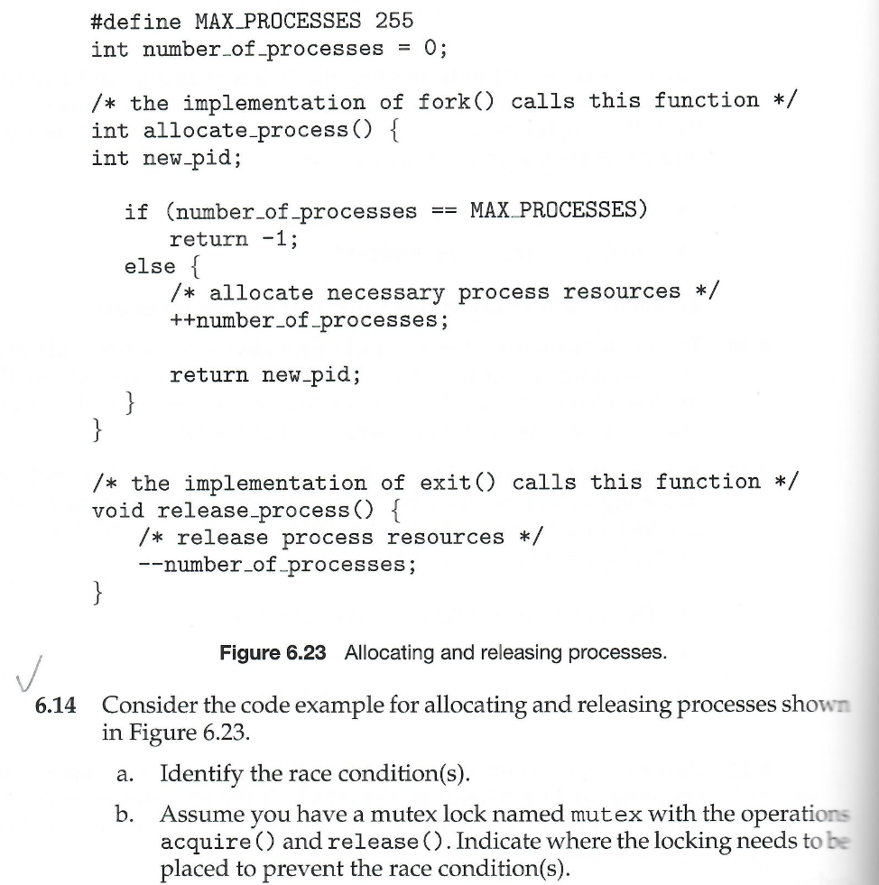

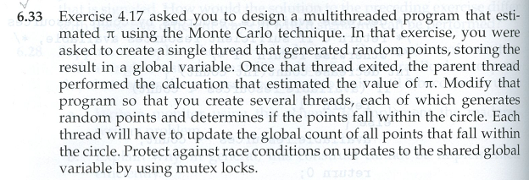

\*\* 請使用 *Pthreads Mutex Locks*，除了main thread外，請再生出5個threads，每個thread產生1000個 random points後結束，main thread最後再驗收成果且計算出π值。